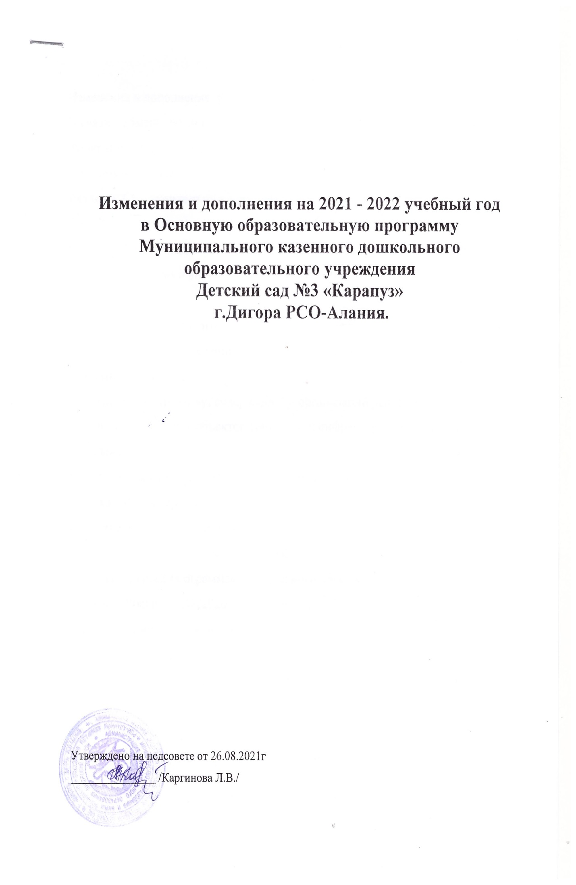
Изменения и дополнения, внесенные в ООП ДО в 2021-2022 уч. году
В связи с изменениями и дополнениями новых законодательств в Российской
Федерации внести дополнение и изменение в ООП ДО в 2021-2022 уч. году:
I. Целевой раздел.
Раздел 1.1 Пояснительная записка.
В связи с эпидемиологической ситуацией в регионе (короновирусная
инфекция) и необходимостью соблюдать повышенные санитарные требования в
целях профилактики вируса, внести дополнение в нормативные документы стр. 2
ООП верно:
- Постановление Главного государственного санитарного врача РФ от 30 июня
2020г. №16 «Об утверждений СП 3.1/2.4. 3598-20 «Санитарно-эпидемиологические
требования к устройству, содержанию и организаций работы образовательных
организаций и других объектов социальной инфраструктуры для детей и молодежи
в условиях распространения новой коронавирусной инфекций (COVID-19)».
- Приказ Министерства просвещения РФ от 31 июля 2020г. № 373 «Об
утверждении Порядка организации и осуществления образовательной
деятельности по основным общеобразовательным программам -
образовательным программам дошкольного образования» (Зарегистрировано в
Минюсте России 31.08.2020г. № 59599).
В связи с изменением контингента детей в МКДОУ
внести в ООП ДО:
Изменения: п.1.1.3. Значимые для разработки и реализации Основной образовательной программы дошкольного образования характеристики изложить в следующей редакции: « в МКДОУ детский сад №3 «Карапуз» воспитывается 92 ребёнка, функционирует 6 разновозрастных групп, в том числе 1 мл.гр №1; 1 мл. гр. №2; 2 мл.гр.; средняя гр.; старшая гр.; подготовительная гр.

№ | Контингент детей | Возрастная группа | Количество детей
1 | Младшая группа №1 | (2-3 года) | 13
2 | Младшая группа №2 | (2-3 года) | 13
3 | 2 младшая группа | (3-4 года) | 15
4 | Средняя группа | (4-5 лет) | 17
5 | Старшая группа | (5-6 лет) | 17
6 | Подготовительная группа | (6-7 лет) | 17

Дополнить III . ОРГАНИЗАЦИОННЫЙ РАЗДЕЛ

с учетом Сан ПиН 2.4.1.3049-13 и требования Роспотребнадзора 2020г., внести
изменение в режим дня в п. № 3.4 стр.128 ООП - режим дня в группах (холодный
период: Утренний фильтр (осмотр и измерение температуры воспитанников)
В связи с эпидемиологической ситуацией в регионе (короновирусная
инфекция) и необходимостью соблюдать повышенные санитарные требования
в целях профилактики вируса, внести дополнение в п. 3.5. «Особенности
традиционных событий, праздников, мероприятий»:
Традиционные формы взаимодействия с родителями (законными
представителями) воспитанников дополнить дистанционными
(дистанционные консультации, онлайн-конференции, размещение
информации на сайте группы и т.д.)
В связи с внедрением Федерального закона №304-ФЗ от 31.07.2020г «О внесение изменений в Федеральный закон «Об Образовании в РФ» по вопросам воспитания обучающихся в Организационном разделе добавить в пункт 3.6. « Программа воспитания» (приложение 1) и «Календарный план воспитательной работы»(приложение 2)

